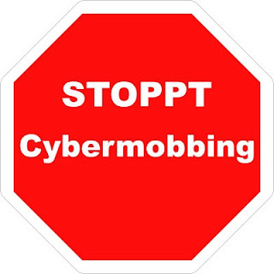
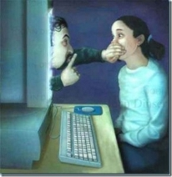
Das Wichtigste zu Cybermobbing

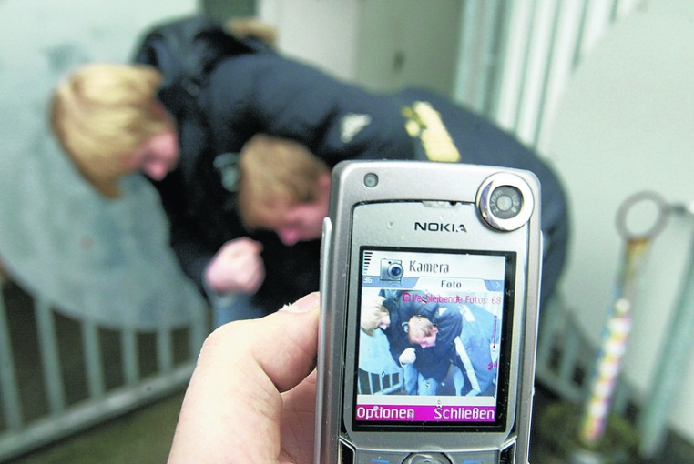

INHALTSVERZEICHNIS

Cyber‐Mobbing – Was ist das?
Warum ist Cyber‐Mobbing so schlimm?
Was ist neu an Cyber‐Mobbing ?
Tipps für Kinder und Jugendliche
Weitere Informationen und Ansprechpartnerinnen
und Ansprechpartner
Links zu Beratungsstellen

Was tun bei und gegen
Cyber‐Mobbing?

Cyber‐Mobbing ist nicht cool!
Unter Cyber‐Mobbing (auch Cyber‐Bullying genannt) versteht
man das digitale (mithilfe moderner Kommunikationsmittel)
und absichtliche Belästigen, Beleidigen, vulgäre Pöbeln,
Bedrohen, Bloßstellen sowie die Verleumdung, Gewaltandrohung,
sexuelle Bedrohung, Gerüchteverbreitung, Erpressung
und sogar Mordandrohung anderer Menschen über
einen längeren Zeitraum. Cyber‐Mobbing findet entweder
über den Computer im Internet (z. B. durch E‐Mails, Instant
Messenger, in sozialen Netzwerken, online gestellte Fotos
und Videos, durch Einträge in Mobbing‐Plattformen) oder per
Handy (z. B. durch SMS, MMS oder lästige Anrufe) statt.
Cyber‐Mobbing gibt es sowohl zwischen Mitschülerinnen und
Mitschülern, aber auch zwischen Schülerinnen und Schülern
und ihren Lehrkräften. Aktuell gibt es Portale, auf denen man
scheinbar anonym Inhalte posten kann.

Cyber‐Mobbing –
Was ist das?

Cyber‐Mobbing ist so schlimm, weil es dich überall hin verfolgen kann, es hört nicht nach der Schule auf, sondern verfolgt dich im Internet, dem Handy etc. in der Freizeit – 24 Stunden am Tag.
Weil die Opfer meistens nicht richtig wissen, wer der oder
die Täter sind. Das verunsichert und macht Angst.
􀂃 Cyber‐Mobbing für die betroffenen Opfer gravierende
psychische Folgen haben kann, wie z. B. Angstzustände,
Depressionen bis hin zur Selbstmordgefährdung.

Warum ist
Cyber‐Mobbing so
schlimm?

Mobbing hat es im Schulalltag schon immer gegeben. Cyber‐
Mobbing stellt jedoch eine völlig neue Gewaltdimension dar,
die die Grenzen des „klassischen“ Mobbings sprengt und
sich als eine besonders schwerwiegende Art der Persönlichkeitsverletzung
erweist. Cyber‐Mobbing‐Handlungen greifen
direkt in das Privatleben ein und finden rund um die Uhr
statt. Verletzende oder sogar menschenverachtende Inhalte
werden von einem unüberschaubaren Publikum einsehbar,
online gestellte Inhalte verbreiten sich weltweit extrem
schnell und es gibt keinen Rückzugsraum mehr für die Opfer.
Die Hemmschwelle der Täter wird durch die scheinbare
Anonymität im Internet deutlich geringer.

Wenn du da mitmachst, machst du dich
strafbar, denn das Internet ist kein rechtsfreier Raum und das Internet vergisst nichts.

Was ist neu an Cyber‐Mobbing ?

Tipps für Kinder und Jugendliche –
auch deine Eltern sollten es wissen!
Verrate nicht zu viel über dich!
Wohnort, Schule, Handynummer und Passwort sollten auf
jeden Fall dein Geheimnis bleiben und nicht im Internet einsehbar
sein. Beachte beim Anlegen deines Profils die Sicherheitseinstellungen
für den privaten Bereich. Das Recht auf
Schutz der persönlichen Daten ist ein hohes Gut und braucht
sorgfältige Pflege – auch von dir selbst.

Denk nach, bevor du etwas mit deinem Rechner
oder deinem Handy im Internet veröffentlichst!

Was einmal im Internet steht, ist nicht mehr so leicht zu entfernen
und begleitet dich möglicherweise ein Leben lang.
Das Netz vergisst nichts. Wenn du ein Foto von dir einstellst,
wähle eins aus, auf dem du nicht eindeutig zu erkennen bist
oder sehr positiv dargestellt wirst. Willst du ein Foto von
Freunden einstellen, musst du sie erst fragen und um eine
Erlaubnis bitten.

Bleib misstrauisch!
Nimm nicht gleich jeden in den Communities in deine
Freundesliste auf. Freundschaft ist nicht beliebig, sondern
ein hohes Gut des Vertrauens in deinem Leben. Andere
Community‐Mitglieder erzählen nicht immer die Wahrheit
über sich und sind im richtigen Leben nicht immer die
Personen, für die sie sich ausgeben.

Gebe niemals Passwörter oder PINs weiter!
Die Weitergabe von Passwörtern ist kein Freundschaftsbeweis.
Deine Daten und Zugänge zu Internetportalen sollen
geschützt bleiben, damit niemand in deinem Namen damit
Unsinn macht oder sogar eine Straftat begehen kann.

Recherchiere mal nach dir selbst!
Um herauszufinden, wie viele Informationen über dich im
Internet bereits hinterlegt sind, gib einfach deinen vollen
Namen, E‐Mail‐Adresse und Telefonnummer in die Suchmaske
einer Suchmaschine ein und suche auch nach Texten
und Bildern, die im Zusammenhang mit deinem Namen
stehen. Taucht dabei irgendwo etwas auf, womit du nicht
einverstanden bist, hole dir Unterstützung bei deinen Eltern
oder einer Person deines Vertrauens, um dein Recht auf
Löschung bei den Webseitenbetreibern einzufordern, diese
Inhalte unverzüglich zu löschen.

Beleidigende Behauptungen im Netz dürfen nicht
toleriert werden!
Das Internet ist kein rechtsfreier Raum. Grundsätzlich gelten
im Internet die gleichen gesetzlichen Regelungen wie im
„realen Leben". Beleidigung, üble Nachrede und Verleumdung,
Bedrohung und Verletzung des Persönlichkeitsrechts sind kein
Spaß, sondern Straftatbestände und werden bestraft.

Beleidigungen in Foren musst du nicht hinnehmen!
Die höchsten Richter für Zivilfragen (das nennt man einen
höchstrichterlichen Beschluss) am Bundesgerichtshof haben
entschieden, dass die Betreiber eines Internet‐Forums
beleidigende Äußerungen auf Wunsch der oder des Beleidigten
löschen müssen.

Reagiere besonnen und nicht sofort auf Beleidigungen
im Internet!
Auch wenn es schwer fällt, sende nicht sofort Antworten auf
beleidigende SMS oder E‐Mails, damit Cyber‐Bullys sich nicht
weiter angestachelt fühlen. Wenn du laufend solche Mails
bekommst, kannst du dir notfalls einen neuen Account zulegen.
Wichtiger ist es jedoch, mit Freunden, Freundinnen und
Erwachsenen (Eltern, Verwandten, Lehrkräften) deines Vertrauens
über den Vorfall zu sprechen und gemeinsam
Lösungswege zu entwickeln.

Unbedingt Beweismaterial sichern!
Da Beleidigungen im Netz in Deutschland natürlich strafbar
sind, kannst du bei der Polizei Anzeige erstatten. Dafür
braucht die Polizei als Beweis allerdings die Aufnahmen, SMS
oder Mails. Deshalb solltest du erst mal nichts löschen,
sondern unbedingt z. B. einen Screenshot (Taste STRG und
Druck) machen und diesen speichern. Außerdem kannst du
den entsprechenden Link an den Betreiber der Seite senden
mit der Aufforderung, den entsprechenden Kommentar oder
das Bild unverzüglich zu löschen. Das kann in Deutschland
zur Zeit aber bis zu einer Woche dauern.

Gib Cyber‐Mobbing keine Chance!
Lass dich nicht auf Streitigkeiten im Internet ein und mach
nicht mit, wenn andere jemanden übers Internet mobben.
Cyber‐Mobbing ist für die Opfer kein Spaß. Wenn du eine
Mobbing‐Attacke beobachtest, dann unterstütze das Opfer,
indem du z. B. einen Erwachsenen deines Vertrauens über
diese Attacke informierst oder einen eindeutigen Kommentar
schreibst.

Hol dir Unterstützung!
Wenn dir selbst mehrmals Online etwas Unangenehmes
passiert, dann suche dir umgehend einen erwachsenen Ansprechpartner
deines Vertrauens und sprich mit deinen
Eltern darüber, damit du richtig unterstützt werden kannst,
dich zu wehren. Cyber‐Mobbing musst und darfst du dir
nicht gefallen lassen.

Hilf auch anderen, die beleidigt werden!
Wenn du Zeuge bist, dass andere Menschen in Foren oder
per SMS beleidigt werden, schreite ein und hilf der Person.
Oft sind die Betroffenen mit der Situation überfordert, sich
dagegen zu wehren und brauchen deine Hilfe! Wenn Cyber‐
Bullys mitbekommen, das ihr Opfer nicht allein ist, hören sie
meist sehr schnell mit diesen unverschämten Beleidigungen
auf und ziehen sich zurück.

Verpflichtet euch zu einem fairen Umgang in der
Schule!
Unabhängig von aktuellen Anlässen von Cyber‐Mobbing
kannst du dich mit deinen Mitschülern und Mitschülerinnen
zu einem fairen, respektvollen und offenen Miteinander im
realen Leben des Klassenzimmers und der Schule wie auch
im Internet verpflichten. Diese Selbstverpflichtungserklärung
solltet ihr gemeinsam mit eurem/eurer Klassenlehrer/in
oder Vertrauenslehrer/in besprechen und in die Klassen und
Schulordnung aufnehmen lassen.

Behandle andere so, wie auch du behandelt
werden möchtest!!!
Hilfe und Informationen gibt es bei:

􀂃 http://www.klicksafe.de
􀂃 http://www.mobbing‐zentrale.de
􀂃 http://www.mobbing.seitenstark.de
􀂃 http://www.selbstbewusstu-und-stark.de
􀂃 http://www.jugendnetz‐berlin.de
http://www.selbstbewusst-und-stark.de
􀂃 http://www.nummergegenkummer.de
􀂃 http.//www.bmfsfj.de/cybermobbing
􀂃 http://www.polizei‐beratung.de
􀂃 http://jugendinfo.de
􀂃 http://www.juuuport.de
􀂃 http://www.lizzynet.de
􀂃 http://www.surfen‐ohne‐risiko.net

Denk dran….Du bist nie allein! Lass Dir helfen !

